МИНИСТЕРСТВО ОБРАЗОВАНИЯ И НАУКИ РОССИЙСКОЙ ФЕДЕРАЦИИ
МУНИЦИПАЛЬНОЕ АВТОНОМНОЕ ОБЩЕОБРАЗОВАТЕЛЬНОЕ УЧРЕЖДЕНИЕ «ЭКОНОМИЧЕСКАЯ ШКОЛА № 145 С УГЛУБЛЕННЫМ ИЗУЧЕНИЕМ АНГЛИЙСКОГО ЯЗЫКА, ЭКОНОМИКИ, МАТЕМАТИКИ, ИНФОРМАТИКИ»

Направление: экономика

КАК УСЛУГА В ОБЛАСТИ ОРГАНИЗАЦИИ ДЕТСКОГО ОТДЫХА СТАНОВИТСЯ ПОПУЛЯРНОЙ?

Выполнила: учащаяся 6 «А» класса
Ошева Виктория Антоновна

Научный руководитель:
учитель экономики
Тугучева Наталия Петровна

ПЕРМЬ 2019

Оглавление

Введение | 3
Глава 1. Организация детского отдыха в Пермском крае | 5
Глава 2. Основные виды детских лагерей | 6
2.1. Из истории детских лагерей | 6
2.2. Развитие детских лагерей в советской России | 8
2.3. Виды детских лагерей в Пермском крае | 10
Глава 3. Лагерь «Новое Поколение» | 15
Глава 4. Исследование спроса на услугу по организации отдыха в загородном лагере «Новое поколение» | 17
Заключение | 22
Список источников | 25
Приложения | 26

Введение

Не секрет, что с приходом лета вопрос организации детского отдыха становится для родителей особенно актуальным. Всегда хочется, чтобы твой ребенок не просто набрался сил, но и провел свои летние каникулы с максимальной пользой, приобрел новые знания и навыки.
По данным исследований, проведенных автором в своей работе, среди всего многообразия видов детского отдыха самым востребованным является детский загородный лагерь. При этом дети и родители Пермского края чаще других выбирают лагерь «Новое Поколение».
Предмет исследования: выявить факторы конкурентоспособности наиболее востребованной услуги в сфере организации детского отдыха – детского загородного лагеря.
Актуальность исследования: на сегодняшний день сфера организации детского отдыхаочень востребована на рынке, а значит интересна предпринимателям разного уровня.
Цель исследования: узнать, как услуга в сфере организации детского отдыха - детского загородного лагеря - становится популярной.
Моя гипотеза: услуга детского загородного лагеря становится популярной благодаря своей уникальности, а родители готовы заплатить значительную сумму за хорошо организованный отдых своих детей.
Задачи исследования:
-собрать материал в сфере организации детского отдыха;
-выяснить, что собой представляет услуга детского загородного лагеря и как она становится популярной;
- создать анкету, провести анкетирование среди учащихся МАОУ «Экономическая школа № 145» и узнать, как ребята выбирают летний загородный лагерь;
-взять интервью у директора детского лагеря «Новое Поколение» Валерия Николаевича Долгих и узнать, в чем состоит секрет успеха лагеря, какие советы он может дать начинающим предпринимателям по организации детского отдыха в загородном лагере;
-подтвердить или опровергнуть свою гипотезу;
-составить памятку начинающего предпринимателю, где будут записаны факторы успеха по организации детского лагеря.

Глава 1. Организация детского отдыха в Пермском крае

Отдых и оздоровление детей это совокупность мероприятий, обеспечивающих развитие творческого потенциала детей, охрану и укрепление их здоровья, профилактику заболеваний у детей, занятие их физической культурой.
Детский отдых можно разделить на две категории:
- отдых, проведенный с родителями
- отдых, проведенный со сверстниками
С родителями можно поехать на любимую дачу, съездить на море, сходить в поход на несколько дней или просто прогуляться в парке в воскресный день.
Со сверстниками можно осуществить поездку в загородный детский лагерь или санаторий.
Автору наиболее интересно исследовать в своей работе организацию отдыха детей в загородном лагере.

Глава 2. Основные виды детских лагерей

2.1. Из истории детских лагерей
История возникновения детских лагерей достаточно интересная. Первый детский лагерь возник в Швейцарии в 1876 году, новатором стал пастор Герман Уолтер Бион. Благодаря ему городские дети ездили в Альпы и учились строительству шалашей, запускам воздушных змеев и пению песен. Детям выдавались и бытовые поручения: в течение дня они занимались сбором цветов и плодов. Условия пребывания в лагерях были весьма некомфортные. Девочек на ночь забирали в деревенские семьи, а вот мальчикам приходилось спать просто в сене. Несмотря на это по окончании первой «смены» пастором было замечено, что у детей был более здоровый вид; благодаря свежему воздуху и физической активности они чувствовали себя гораздо лучше. Тогда пастор решил организовывать такие лагеря каждый год и чуть позже этот опыт переняли в соседней Франции, а еще немного позже и в США. Постепенно лагерей стало достаточно много и детей на отдых могли отправить семейства, имеющие как средний, так и низкий доход.
Уже к середине 1930-х годов только на территории США существовало порядка трехсот лагерей. Мальчики и девочки обучались гимнастике, плаванию, методам выживания в дикой природе и декоративно – прикладному искусству. По вечерам все дети собирались около костра: раздавались песни, звучали истории, показывались представления. Здесь же происходило открытие и закрытие сезона, — как и в пионерских лагерях, знакомых еще нашим бабушкам.
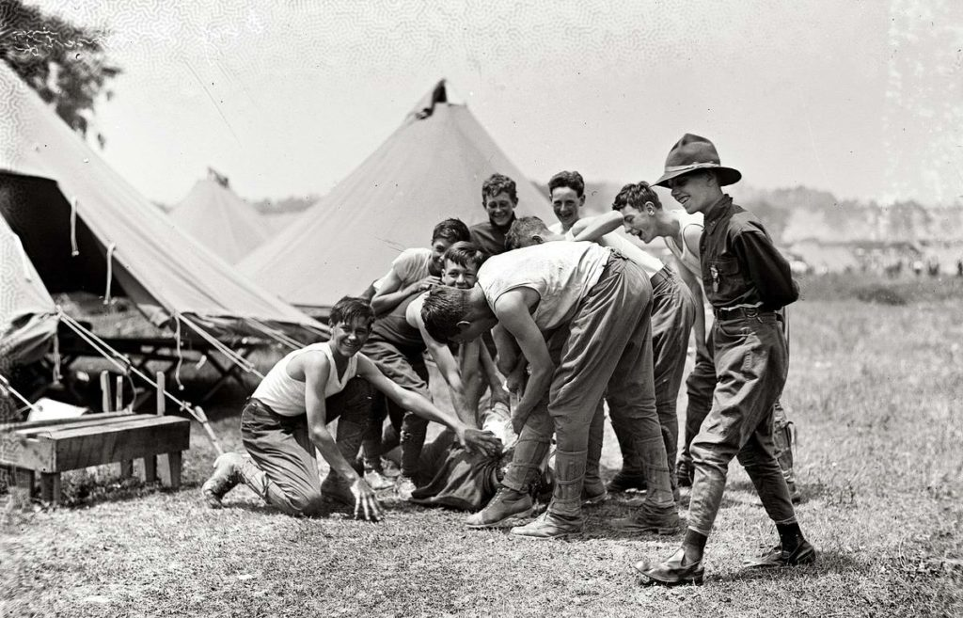

Рисунок 1. Лагерь скаутов, США, 1930гг.

2.2. Развитие детских лагерей в советской России

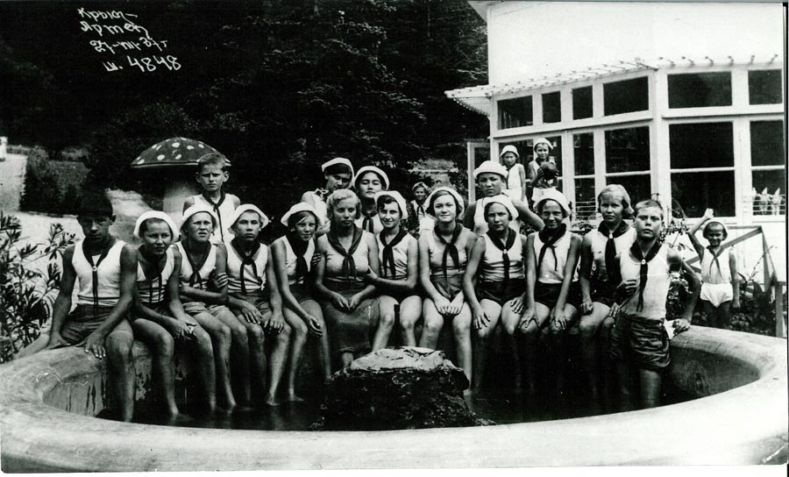

Рисунок 2. Лагерь «Артек», Крым, 1948г.
Что касается России, точкой отсчета истории детских лагерей можно считать 1925 год, когда был основан Артек – первый советский лагерь-санаторий, расположенный в красивейшем месте Южного берега Крыма у самого синего моря. Далее в СССР стремительно стало развиваться пионерское движение и поэтому пионерских лагерей становилось все больше. Особое внимание уделялось оздоровлению детей, дети активно ходили в походы, проводили встречи у костра, общались с интересными людьми, занимались художественной самодеятельностью.
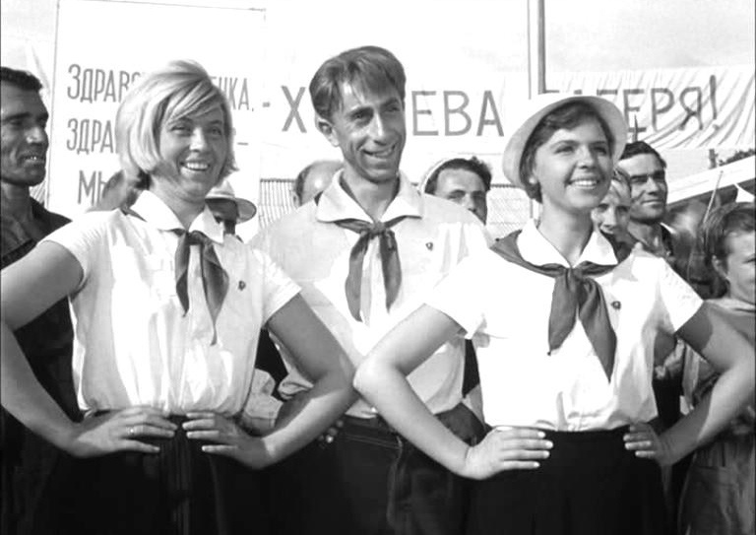

Рисунок 3. Кадр из детского фильма: «Посторонним вход запрещен»

2.3. Виды детских лагерей в Пермском крае

2.3.1. Лагерь при школе с дневным пребыванием

Самый простой вид организации детского летнего отдыха.
Открывается при общеобразовательных школах чаще всего на один летний месяц-июнь. Летний лагерь при школе в обязательном порядке имеет утвержденную программу на смену, в которой содержится перечень всех запланированных мероприятий; в лагере организовано питание в школьной столовой и даже предусмотрен тихий час. В качестве воспитателей обычно работают педагоги той школы, при которой он организован.
Разновидностью данного вида отдыха являются летние смены при воскресных школах или местных храмах.
Достоинства:
+ Данный вид отдыха является достаточно безопасным, так как каждый пришкольный лагерь перед открытием сезона принимает государственная комиссия, которая состоит из представителей Российского потребительского надзора, полиции, МЧС, пожарной охраны и медицинских работников.
+ Сравнительно недорогая стоимость путевки, а также возможность компенсации или использование сертификата на детский отдых.
Недостатки:
- Короткий период отдыха (чаще всего один месяц).
- Такой вид отдыха интересен преимущественно ученикам начальной школы.

2.3.2. Детский загородный лагерь

Самая многочисленная категория детских лагерей в Пермском крае. Учреждения данного вида специализируются на организации детского отдыха детей в течение определенной смены (чаще всего 21 день, оздоровительные смены – 24 дня), либо в течение всего года (лагерь круглогодичного пребывания).
Главная задача заключается в обеспечении разнопланового досуга детей: привитие навыков здорового образа жизни, развитие творческих способностей и лидерских качеств, общение сверстников. Обычно загородный лагерь принимает детей школьного возраста.
В последнее время стало появляться много вариантов отдыха в загородных лагерях: проведение профильных смен, когда отдых сочетается с обучением, например, физико-математическая школа, смена робототехники или смена для детей, занимающихся художественной гимнастикой, футболом, каратэ и другими видами спорта, лагеря палаточного типа.
Достоинства:
+ Стоимость путевки зависит от места расположения лагеря, профильности смены, дополнительных услуг (от самых бюджетных вариантов до дорогих с длительным переездом или перелетом).
+ Путевку можно приобретать на все летниемесяцы. Также на рынке данных услуг представлены лагеря круглогодичного пребывания с возможностью отдыха во время любых школьных каникул.
+ Безопасность обеспечивается тем, что данные учреждения принимает комиссия, которая состоит из представителей Российского потребительского надзора, полиции, МЧС, пожарной охраны и медицинских работников.
Недостатки:
- Не всем детямкомфортно привыкнуть к такой форме отдыха: большая удаленность от дома, соблюдение режима дня и правил лагеря.
2.3.3. Детское санаторное лечение

Организация комплекса оздоровительных и развлекательных услуг для детей, нуждающихся в лечении, оздоровлении и реабилитации.
Организуется такой вид отдыха в профилакториях, санаториях в курортных зонах: курорт Усть-качка, санаторий «Демидково», санаторий «Родник».
Достоинства:
+ Широкий диапазон ценовой политики.
+ Организованный досуг
Недостатки:
- В большинстве своем данный вид летнего отдыха возможен только в сопровождении родителей, хотя в последнее время стали появляться предложения по групповым заездам под руководством сопровождающих воспитателей.
- Длительная подготовка к такому виду отдыха: прохождение медицинской комиссии, оформление санаторно-курортной карты.

2.3.4. Групповые и индивидуальные экскурсионные туры

Такой вид отдыха в основном организуют туристические агентства, которые формируют группы для поездок при сопровождении взрослыми руководителями-воспитателями.
Достоинства:
+ Многообразие предложений по детским экскурсионным турам.
Недостатки:
- Психологический аспект: не каждый ребенок готов путешествовать в сопровождении незнакомых других детей и взрослых.
- Менее безопасный вид отдыха по сравнению с предыдущими.
- Обычно такие туры организуются на несколько дней.
- Такой отдых подойдет в большей степени для подростков.

2.3.5. Лагеря труда и отдыха (трудоустройство в летний период)

Отдельно следует остановиться на трудоустройстве подростков в летний период. Сегодня такая форма организации свободного времени среди школьников достаточно востребованная. Чтобы устроить своего ребенка в подобный лагерь, достаточно обратиться в местный Центр занятости населения, в котором обязаны заключить договор с вами или вашим ребенком (если он совершеннолетний) и предложить варианты трудоустройства. Но не забывайте, что по трудовому законодательству ваш ребенок может работать не более 4-х часов в день.
Либо родители могут подобрать для своего ребенка лагерь труда и отдыха. Подобные лагеря организуются в Пермском крае с целью профориентации подростков, трудовая деятельность чаще всего связана с социально-ориентированными видами деятельности.
Достоинства:
+ Возможность заработать личные денежные средства.
Недостатки:
- Такой способ организации летнего времени подойдет для подростков старше 14 лет.

Родители при выборе конкретного детского лагеря могут ориентироваться на рекомендации Министерства социального развития Пермского края.

Самым главным критерием выбора детского лагеря является его безопасность. Поэтому прежде чем приобретать путевку, необходимо внимательно ознакомиться со всеми учредительными документами конкретного лагеря, посмотреть программу и обязательно обратить внимание на профессиональный уровень и квалификацию педагогов. Это не займет у родителей много времени, но позволить убедиться, что вы выбираете для своего ребенка безопасные и комфортные условия.

Глава 3. Лагерь «Новое поколение»

По мнению автора на сегодняшний день одним из самых популярных и востребованных детских лагерей в Пермском крае является лагерь «Новое поколение».
Детский загородный оздоровительно - образовательный лагерь круглогодичного действия «Новое поколение» - это негосударственный лагерь, который ведет свою деятельность на принципах самоокупаемости – т.е. развивается исключительно на денежные средства, полученные от продажи путевок по организации каникулярного и круглогодичного отдыха и оздоровления детей, услуг по организации праздников, конференций, соревнований, туристических слетов и семинаров, проводимых на территории лагеря.
Детский лагерь «Новое поколение» расположен в одном
из красивейших мест Пермского края на берегу реки Кама, в деревне Дворцовая Слудка, что всего в 45 км от центра Перми. Расположение лагеря еще одно из его преимуществ по сравнению с другими лагерями Пермского края.
В 2008 году лагерь «Новое поколение» был принят в Международное содружество лагерей - всемирную организацию, объединяющую профессионалов лагерного движения, заинтересованных в передаче своих знаний, энтузиазма и накоплении разнообразного опыта, имеющего отношение к лагерному делу.
Уже в 2011 году, спустя всего 3 года, на Всероссийском конкурсе «Лучшее – детям» лагерь «Новое поколение»был признан лучшим детским лагерем, и ему был присвоен знак качества услуги по организации отдыха и оздоровления детей.
На сегодняшний день современное «Новое поколение» - один из самых известных в Пермском крае детских лагерей, который в среднем за смену принимает около 400 детей, а в течение года – около 3 000 детей.
Лагерь «Новое поколение» год от года воплощает самые смелые детские мечты, это настоящая страна детства, особая незабываемая атмосфера. «Новое поколение» - прежде всего уникальные педагоги, которым удается сохраняя лучшие педагогические традиции и бережное отношение к ребенку, использовать новейшие методики и сделать отдых каждого ребенка максимально насыщенным и интересным. Поэтому именно в этом лагере самые запоминающиеся программы и фестивальные проекты. Приобретая путевку в «Новое поколение», родители вместе с ребенком получают возможность выбрать тематическую смену, атмосфера и программа которой, на их взгляд, наиболее интересна и полезна для становления и развития личности ребенка, полноценного детского отдыха.

Глава 4. Исследование спроса на услугу по организации отдыха в загородном лагере «Новое поколение»

Услуга -это результат трудовой деятельности, предназначенный для обмена.
Спрос – это показатель потребности покупателей приобретать нужныеим товары при разных ценах на рынке (поведение покупателя).
Исследование спроса на услуги лагеря «Новое поколение» и поиска ответа на вопрос:что такое «качественный лагерь» автором решено было начать с анкетирования своих сверстников.
В анкетировании приняли участие учащиеся МАОУ «Экономическая школа №145» г. Перми, общая целевая группа - 40 человек.
Дети давали свой ответ на два вопроса:
1.Назовите свой любимый лагерь?
2.Что для вас является основным при выборе лагеря:
а. интересная программа
б. профессиональный вожатый
в. комфорт
г. цена путевки
При подсчете статистики автором получены следующие результаты:

Рисунок 4. Назовите свой любимый лагерь?
45%- любимый лагерь «Новое Поколение»
28 % - другой любимый лагерь
27%- нет любимого лагеря

Рисунок 5. Что для вас является основным при выборе лагеря
42%- комфорт
30%- интересная программа
15%- цена путевки
13%- профессиональный вожатый

Вывод: результаты анкетирования доказывают, что ребячий лагерь «Новое Поколение» является популярным среди подростков.
При этом комфорт и интересная программа являются определяющими факторами при выборе лагеря.

Следующим шагом исследования будет интервью автора работы с руководителем лагеря «Новое Поколение» Валерием Долгих.

Валерий Николаевич очень доброжелателен и открыт к общению, при этом слава о его управленческих талантах давно вышла за пределы уральского региона. На сегодняшний день он по праву считается символом успешного руководителя современного лагеря.

Поэтому первый вопрос традиционный: Какие три качества обязательно должны быть у руководителя современного детского лагеря?
Валерий Долгих: Первое качество – это умение заглянуть чуть вперед, видеть дальше, чем другие. Второе–иметь глобальную цель и распланировать ее до мелочей и третье - собрать подходящую команду. А вообще директор лагеря – это управленец очень высокой квалификации. Он должен одинаково хорошо разбираться и в медицине, и в туроператорской деятельности, и в педагогике, и в том, как функционирует котельная и еще много-много всего знать и уметь. Поэтому здесь работает только самообразование.

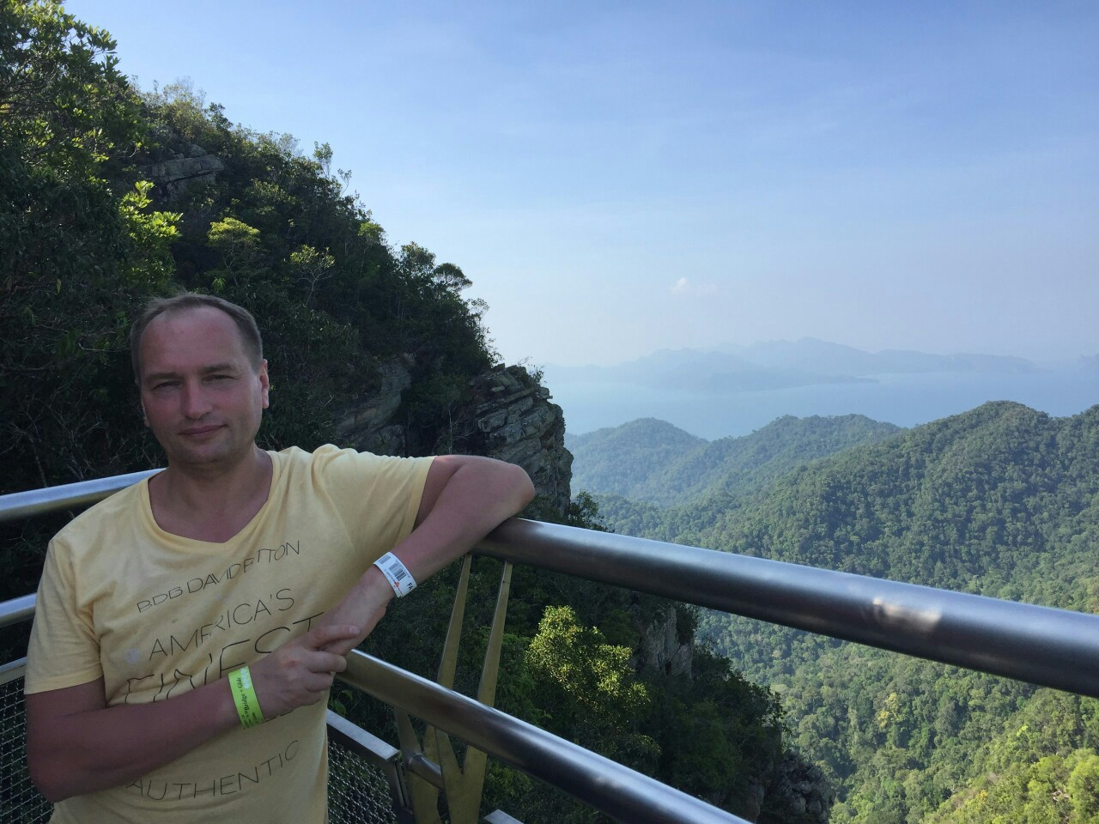

Скажите с чего начался лагерь «Новое Поколение»?
Валерий Долгих: Я начал работать вожатым в студенческие годы. Буквально в одну из моих первых поездок собралась креативная команда, которую мы назвали «Новое Поколение»,и делали то, что нравится нам и детям. Постепенно у «Нового поколения» сформировалсясвой бренд, дети мечтали поехать в лагерь именно на наши программы. Но поскольку своегопомещения мы не имели, то смены «Нового Поколения» организовывались на территории лагеря «Звезда». У меня всегда было желание сделать максимально полезный и безопасный для детей лагерь с достойной материально-технической базой, поэтому в один прекрасный день мы сели в машину и поехали по полям. Зачем? Чтобы «отсматривать» детские заброшенные лагеря. Нашли один, нашли его хозяина, сели за стол, ударили по рукам, все, лагерь стал наш. Окупился, правда только через несколько лет, да и до сих пор вложений приходится делать немало… Но это было уже не сложно, стоило только сказать, что «Новое поколение» будет именно на этой площадке и быть уверенными, что все путевки будут проданы. Уже сейчас Роспотребнадзор говорит, что в «Новом поколении» скоро ходить негде будет. Везде спортивные площадки, веревочные городки, полосы препятствий, скалодромы, экстрим-парки и многое другое.
В чем главный секрет вожатых «Нового поколения»?
Валерий Долгих: В создании особой атмосферы доверия и доброжелательности в отряде. Я всегда говорю вожатым, что есть общелагерные и отрядные мероприятия, но они все работают только тогда, когда у вас в отряде хорошая атмосфера. Если у вас назревает конфликт или он уже случился, а в план-сетке подготовка к большому мероприятию, откажитесь от программы, если вы нуждаетесь в отрядном времени. Сходите на лесной маршрут, погуляйте. Это гораздо важнее для детей и их взаимоотношений. Тропа цивилизаций, костровые места, корабль с алыми парусами– это то, чего нет в городе, и чего они нигде, кроме как в лагере, не попробуют.
Насколько конкурентный на сегодняшний день рынок услуг детских лагерей?
Валерий Долгих: Я, как руководитель ассоциации детских лагерей Пермского края, считаю, что у нас единая задача – предложить на рынок такой спектр услуг, чтобы удовлетворить потребности как можно большего количества детей Пермского края, между лагерями нет жесткой конкуренции, у каждого своя ниша. Мы делаем все, чтобы у пермских детских лагерей был позитивный имидж. Для нас очень важны единые правила для всех участников данного рынка. Мы проводим общественную экспертизу качества услуг детских лагерей, чтобы каждый ребенок чувствовал себя в лагере комфортно и безопасно.
Лагерь «Новое поколение» четко определил свою нишу и благодаря стабильному развитию постоянно расширяет спектр своих услуг.

Глава 5. Заключение

В заключении необходимо отметить, что цель исследования достигнута. Автору удалось выявить основные конкурентные преимущества востребованной услуги в сфере организации детского загородного лагеря.
Гипотеза автора о том, что услуга детского загородного лагеря становится популярной благодаря своей уникальности, полностью подтвердилась. Услуга в сфере организации детского загородного лагеря становится популярной, когда грамотно реализуются конкурентные преимущества лагеря.
По результатам исследования основными конкурентными преимуществами детского загородного лагеря «Новое Поколение» являются:
5.1. Комфорт
- Полноценное питание – в течение дня дети получают завтрак, обед, полдник, ужин (и даже второй ужин); при составлении меню всегда учитывается мнение детей.
- Хорошие жилые условия - дети располагаются в современных благоустроенных корпусах (за исключением палаточного лагеря).
- Бытовые услуги – в течение смены дети имеют возможность воспользоваться умывальными комнатами, душевыми на этаже, баней, а также душевой на территории (по часам работы).
5.2. Профессиональные кадры
Особо хочется отметить, что все работники лагеря «Новое Поколение» - это люди, принятые в штат, что позволяет достигать большей эффективности от работы.
- Профессиональные вожатые успешно реализуют проведение межотрядных и общелагерных дел различной направленности: творческие концерты, конкурсно–игровые и развлекательные программы, спортивные секции (более 10 видов спорта), соревнования; игры разных моделей (стратегические, ситуативные, туристические).
- Квалифицированные медики быстро и уверенно окажут первую медицинскую помощь при получении травмы, падениях, отравлениях, ожогах, простудных заболеваниях; при необходимости проведут физиопроцедуры.
  - Грамотная маркетинговая программа
- Лагерь работает круглый год (зимние, осенние и весенние смены и конечно летний период).
- Лагерь можно забронировать для проведения любого мероприятия (за пределами времени смены).
- На территории одновременно с загородным лагерем, действует и лагерь дневного пребывания, и лагерь палаточного типа, что позволяет предложить на рынок путевки разной ценовой категории и времени нахождения в лагере.
- Продажа путевок лагеря осуществляется, в том числе детям многочисленных организаций-партнеров лагеря.
  - Тематика
- На каждой смене своя специализация и тематика (тематика никогда не повторяется), что поддерживает постоянный интерес детей к данному лагерю. В соответствии со сменой планируются мероприятия – спортивные, творческие, интеллектуальные.
5. 5. Большая территория
- Это дает больше возможностей для проведения мероприятий и организации досуга.
5.6. Постоянные инновации
- Лагерь постоянно эволюционирует
На основании конкурентных преимуществ лагеря «Новое Поколение» автору удалось составить памятку начинающему предпринимателю по организации детского загородного лагеря, которая представлена в Приложении 1.

Список источников:

- http://minsoc.permkrai.ru/

- https://novoepokolenie.com/

Приложение 1

Памятка для начинающего предпринимателя

На основании конкурентных преимуществ лагеря «Новое Поколение» автор выделяет следующие факторы успеха организации детского загородного лагеря и предлагает памятку начинающему предпринимателю.

Факторы успеха организации детского загородного лагеря:
- Комфорт
- Профессиональные кадры
- Грамотная маркетинговая программа
- Разнообразная тематика
- Большая территория
- Постоянные инновации

Услуга в сфере организации детского загородного лагеря становится популярной, когда грамотно реализуются конкурентные преимущества лагеря.

